PRÉ-PROJETO 2023

NOME:MARCOS GABRIEL DE SOUZA Nº20
NOME:LEONARDO PRESTES Nº18
TELEFONE (S): (45) 99829-5653, (45) 99833-4922
E-MAIL: marcos.gabrielde.souza@escola.pr.gov, leonardo.mainarde@escola.pr.gov.br
CURSO Desenvolvimento de Sistemas
TURMA: 3 ano

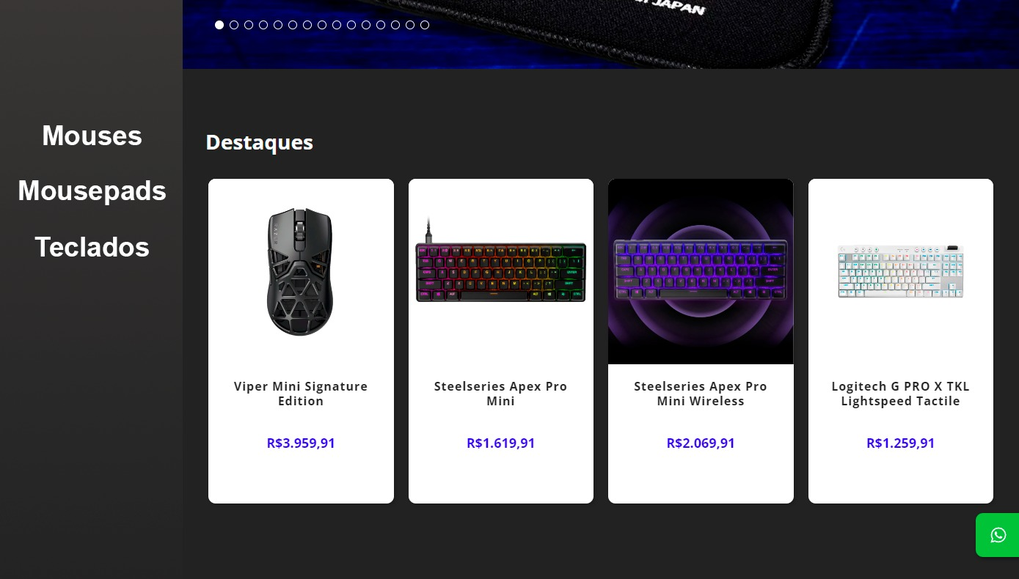
ALUNO(s) É OBRIGATÓRIO EM ANEXO AO PRÉ-PROJETO, NO MÍNIMO UMA TELA DE INTERFACE (TELA PRINCIPAL) JUNTO AO PROJETO.
TITULO
Título do projeto: loja online de PERIFÉRICOS GAMER

INTRODUÇÃO
A loja oferece uma variedade de produtos, incluindo teclados mecânicos, mouses de alta precisão, headsets com qualidade de som imersiva, mouse pads de alto desempenho e muito mais. Trabalhamos com as principais marcas do mercado para garantir que nossos clientes tenham acesso aos melhores produtos disponíveis.
A internet veio revolucionar os meios de comunicação, assim como tornar o comercio uma atividade global. Na década de 60 as empresas tinham uma estrutura virada para a produção, estando os clientes a margem da sua atividade. Na década de70, os clientes passaram a ser parte integrante da empresa assim como foram criados os serviços pós-venda. A partir da década de 80 o cliente assume o papel principal dentro das organizações empresariais. Durante essas décadas surgiram políticas de marketing e vendas focalizadas no cliente tentando satisfazer as suas necessidades. Ainda hoje surgem conceitos e métodos de comércio diferente. A internet ocupa um lugar primordial nas comunicações assim como nas relações comerciais. (NUNES,2011)
E-commerce, abreviação de comércio eletrônico, refere-se à compra e venda de bens e serviços pela internet. Envolve uma transação entre duas partes, normalmente uma empresa e um consumidor, onde o pagamento e a entrega de produtos ou serviços são realizados online.
Veja os pontos chave:
PLATAFORMA ONLINE: As transações de e-commerce acontecem totalmente online, através de sites ou aplicativos móveis.
COMPRA E VENDA: As empresas e os indivíduos podem participar do e-commerce, como compradores ou vendedores.
PRODUTOS E SERVIÇOS: Uma ampla variedade de produtos e serviços pode ser adquirida através do e-commerce, incluindo bens físicos, produtos digitais e até assinaturas.
PROCESSO DE TRANSAÇÃO: O fluxo de transações de e-commerce normalmente envolve navegar por seleções de produtos, adicionar itens ao carrinho, realizar pagamentos seguros online e providenciar a entrega ou download dos itens comprados.
O e-commerce se tornou uma grande força na economia global, oferecendo diversas vantagens para empresas e consumidores, como:
CONVENIÊNCIA: Os consumidores podem comprar a qualquer hora, em qualquer lugar, do conforto de suas casas.
MAIOR SELEÇÃO: As lojas de e-commerce geralmente oferecem uma seleção mais ampla de produtos do que as lojas físicas.
PREÇOS COMPETITIVOS: Os consumidores podem facilmente comparar preços de diferentes vendedores.
EFICIÊNCIA: O e-commerce agiliza o processo de compra tanto para empresas quanto para consumidores.
No entanto, o e-commerce também apresenta alguns desafios, como:
Preocupações com segurança: Os consumidores precisam ficar atentos a golpes online e garantir transações seguras.
Experiência limitada com o produto: Os consumidores não podem tocar fisicamente ou experimentar os produtos antes de comprá-los online.
Logística de entrega: O prazo e o custo de entrega podem ser um fator para alguns consumidores.
De modo geral, o e-commerce revolucionou a forma como compramos e conduzimos negócios, oferecendo uma alternativa conveniente e eficiente às lojas físicas tradicionais.
HIPÓTESE / SOLUÇÃO
Construção de um site para uma loja online de periféricos gamer.
Que possa satisfazer a crescente demanda por produtos de qualidade, oferecendo conveniência, variedade e informações detalhadas aos consumidores, enquanto capitaliza sobre o crescimento contínuo da indústria de jogos eletrônicos.

DISCIPLINAS ENVOLVIDAS
A ANÁLISE DE PROJETOS E SISTEMAS: é uma etapa crucial no ciclo de vida do desenvolvimento de software, onde os requisitos, objetivos e restrições de um projeto são cuidadosamente examinados e definidos. Garante que o sistema atenda às necessidades dos usuários e aos objetivos do negócio.
- Ajuda a identificar potenciais problemas e desafios antes do desenvolvimento completo do sistema.
- Permite uma alocação eficiente de recursos e um planejamento adequado do projeto.
- Minimiza os riscos e aumenta as chances de sucesso do projeto.
- Proporciona uma base sólida para o desenvolvimento e implementação eficazes do sistema.
BANCO DE DADOS: Um banco de dados é uma coleção organizada e estruturada de dados que são armazenados eletronicamente em um sistema de computador. Esses dados são organizados de forma a permitir a recuperação, atualização e gerenciamento eficiente das informações armazenadas.
WEB DESIGN: Facilitam o armazenamento eficiente e organizado de grandes volumes de dados.
- Permitem o compartilhamento e o acesso seguro às informações entre diferentes usuários e sistemas.
- Facilitam a integração e análise de dados para tomada de decisões informadas.
- Melhoram a eficiência operacional e a produtividade em diversas áreas, como negócios, pesquisa e governo.
- Contribuem para a segurança e integridade dos dados, garantindo que as informações sejam precisas e confiáveis.
Web design: O web design é uma disciplina que engloba várias habilidades e técnicas utilizadas na criação e manutenção de websites. Ele abrange desde o layout visual até a funcionalidade e usabilidade do site. O objetivo do web design é criar uma experiência atraente e intuitiva para os usuários, ao mesmo tempo em que atende aos objetivos do site e da empresa por trás dele.
Importância do Web Design:
- Cria uma primeira impressão positiva para os usuários.
- Influencia a usabilidade e eficácia do site.
- Reflete a identidade e os valores da marca.
- Contribui para o sucesso do marketing digital e SEO.
- Promove a fidelidade do usuário e a retenção.
- Aumenta a conversão e o engajamento do usuário.
Referencia google

OBJETIVO GERAL
A ideia do trabalho e facilitar a venda dos produtos e para os clientes, e saberem quais os produtos nós temos em estoque

OBJETIVOS ESPECÍFICOS
eria uma loja de periféricos para gamers, além da facilidade de acesso, ele iriam poder ver os comentário de quem já comprou e ver se compensa ou não.

PROCEDIMENTOS METODOLÓGICOS
Descrição dos métodos e procedimentos que nortearão a busca de informações para responder o problema de pesquisa:
- Pesquisa Bibliográfica
- Pesquisa de campo
- Entrevista
- Levantamento das necessidade
- Carinho de compra
- relatorios
- Suporte

BIBLIOGRAFIA
Listar os principais LIVROS a serem pesquisados. (Mínimo 03 Bibliografias para cada disciplina, preferencialmente da biblioteca do CEEP)
Usar artigos:
Google Acadêmico
Portal da CAPES
SciELO
Academia.Edu
HYPERLINK "https://www.unit.br/blog/melhores-sites-para-pesquisa-academica"BDTD
Science.gov
Eric
E- HYPERLINK "https://www.unit.br/blog/melhores-sites-para-pesquisa-academica"Journals
HYPERLINK "https://www.unit.br/blog/melhores-sites-para-pesquisa-academica"Redalyc


Autorizado | Professor(a) | Data
Análise de projetos e sistemas:  Banco de dados:  Web design: | Aparecida

